Инструкция по системе мотивации первостольников
(заявка 1030057 от авг-2022)
- Настройки
Правила изначально заложены следующие:
- Месяц – если не указан, то правила действуют на весь период
- Дата, с которой считать зарплату – 1-е число
- Оклад – 3300 рублей
- Бонус с обычного товара – 4%
- Бонус с товара свыше 50% наценки – 15% (кроме группы «Обычный бонус»)
Правила являются общими для всех аптек.
Программа Сводник->Справочники->Настройки системы мотивации сотрудников
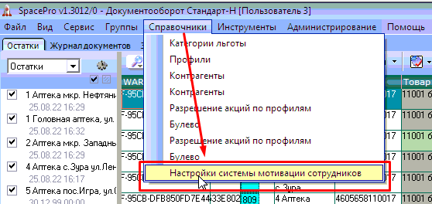

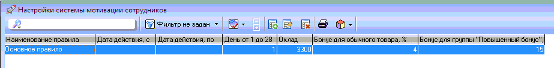

- Группа «Обычный бонус».
В программе Менеджер, для тех позиций, которые не будут участвовать в расчете как повышенный бонус (несмотря на наценку свыше 50%), требуется установить группу «Обычный бонус». Группа встанет на все позиции данного наименования всех аптек.
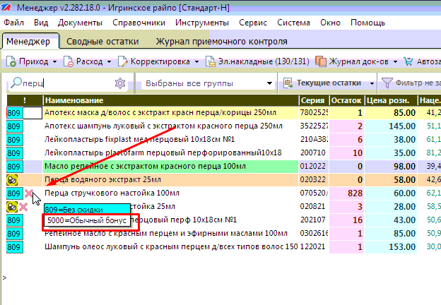

- Отчет
В программе Менеджер имеется отчет по бонусам
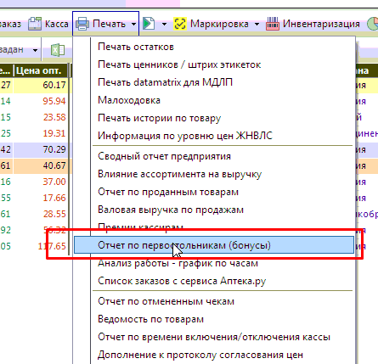
В отчете есть 2 формата:
Детальный – с детализацией в разрезе всех чеков и наименований
Краткий – только итоги в разрезе кассира
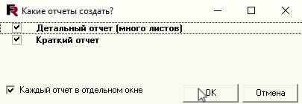

Примеры отчетов:
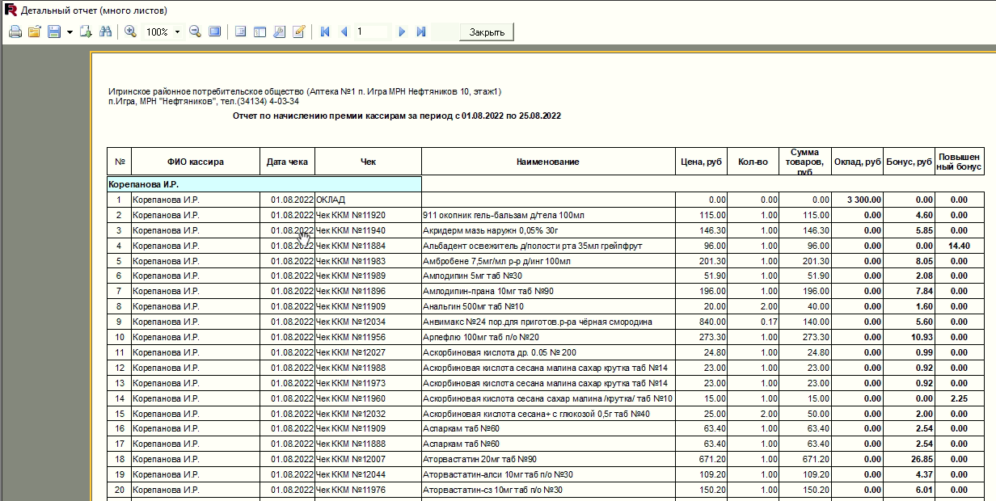

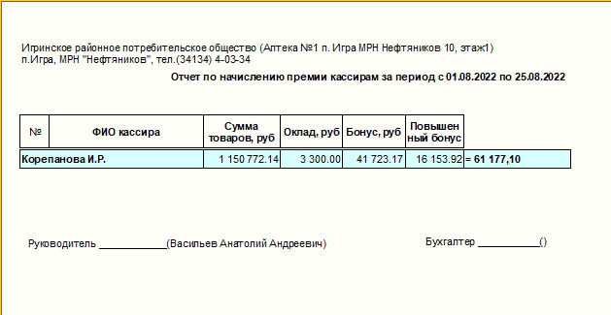

- Касса. Подсветка
Товары с наценкой свыше 50% (кроме группы «Обычный бонус») подкрашены в базе товаров зеленым цветом.
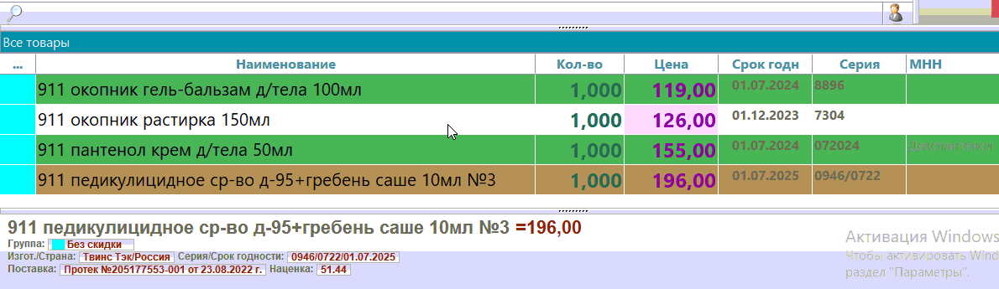

- Касса. Бонусы.

Помимо самого отчета информация из краткого отчета: оклад, бонусы и повышенные бонусы отображается на кассе, в правой части экрана. Для каждого кассира своя.

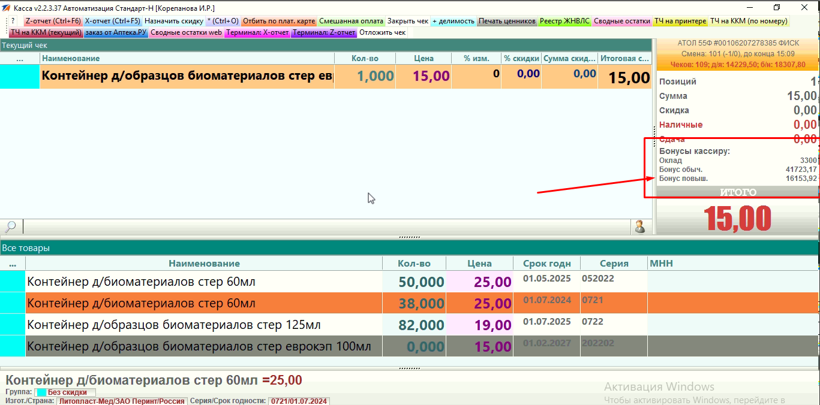

- Внедрено: во все аптеки, кроме Совесткой, т.к. на момент внедрения аптека закрыта

Техническая информация: таблица настроек бонусов BONUS_SETTINGS, расчет для кассы ТМС -309, отчет в Менеджере ID=5000

